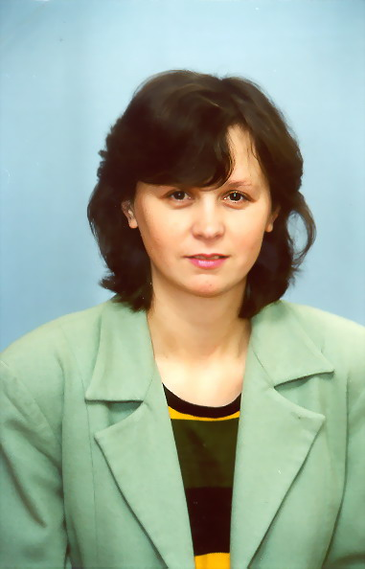
Информационная карта кандидата на участие в муниципальном профессиональном конкурсе
«Учитель года города Красноярска – 2016»

_Маркелова Виктория Викторовна
(фамилия, имя, отчество)

_Красноярск, Свердловский_
(город, район)

1. Общие сведения
Населённый пункт | Красноярск
Дата рождения (день, месяц, год) | 19.09.1970
Место рождения | г. Канск
Адрес личного Интернет-ресурса, где можно познакомиться с участником и публикуемыми им материалами | http://www.teacherjournal.ru/shkola/fizika-i-astronomiya/13476-razrabotka-uroka-qissledovanie-sily-treniyaq.html
Адрес школьного сайта в Интернете | школа6красноярск.рф
2. Работа
Место работы (полное наименование образовательной организации в соответствии с её уставом) | муниципальное бюджетное общеобразовательное учреждение «Средняя школа № 6 с углубленным изучением предметов художественно-эстетического цикла»
Занимаемая должность (наименование в соответствии с записью в трудовой книжке) | учитель физики
Преподаваемые предметы | физика
Классное руководство в настоящее время, в каком классе | 7 класс
Общий трудовой стаж  (полных лет на момент заполнения анкеты) | 21 год
Общий педагогический стаж  (полных лет на момент заполнения анкеты) | 21 год

Дата установления квалификационной категории (в соответствии с записью в трудовой книжке) | Высшая, 16.12.2010
Почётные звания и награды (наименования и даты получения в соответствии с записями в трудовой книжке) | «Почетный работник общего образования Российской Федерации», 20 марта 2012 г.
Послужной список (места и сроки работы за последние 10 лет)
Преподавательская деятельность по совместительству (место работы и занимаемая должность)
3. Образование
Название и год окончания организации профессионального образования | 1994 г, КГПУ
Специальность, квалификация по диплому | Учитель физики, информатики и вычислительной техники, квалификация учителя физики, информатики и вычислительной техники
Дополнительное профессиональное образование за последние три года (наименования дополнительных профессиональных программ, места и сроки их освоения) | 2013, КК ИПКиППРО, «ЕГЭ по физике: особенности содержания и оценивания знаний»;  2013, КК ИПКиППРО, «Разработка ООП ООО с учетом федеральных государственных стандартов»;  2014, АНО ДПО «Инновационный образовательный центр повышения квалификации и переподготовки «Мой университет»», ФГОС каждому учителю: готовимся к внедрению стандартов»;  2015, КК ИПКиППРО, «Основные вопросы введения ФГОС ООО»;  2015, КК ИПКиППРО, «Методическое сопровождение введения ФГОС общего образования в ОУ»
Знание иностранных языков (укажите уровень владения) | Украинский (читаю, понимаю, не говорю), английский (уровень starter)
Учёная степень | нет
Название диссертационной работы (работ)
Основные публикации (в т. ч. книги)
4. Общественная деятельность
Участие в общественных организациях (наименование, направление деятельности и дата вступления) | Член всероссийского клуба учителей «Первое сентября» с 2008 года  Член Профсоюза работников народного образования и науки Российской Федерации с 1987 года
Участие в деятельности управляющего совета образовательной организации | -
Участие в разработке и реализации муниципальных, региональных, федеральных, международных программ и проектов  (с указанием статуса участия) | Участник программы КГАОУ ДПО(ПК)С КК ИПКиППРО по теме «Методическое сопровождение ФГОС общего образования в ОУ (школа - базовая площадка)  Участник городского разработческого семинара «Профильное образование в Красноярске»  Участник проекта Некоммерческого образовательного учреждения дополнительного образования «Академия развития сознания» и Автономной некоммерческой организации и Образовательного центра «Развитие»  Разработчик и член организационного комитета городского фестиваля семей «Радуга»
5. Семья
6. Досуг
Хобби | Изготовление текстильных кукол, а также любое рукоделие
Спортивные увлечения
Сценические таланты

Поля информационной карты, выделенные курсивом, не обязательны для заполнения.

